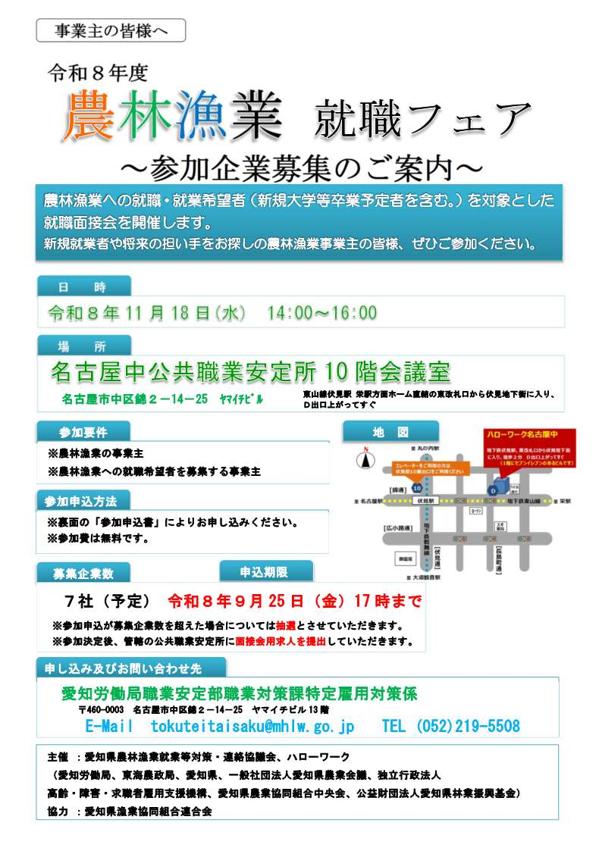
農林漁業就職フェア 参加申込書
令和８年度農林漁業就職フェア（令和８年11月18日（水）開催）への参加を申し込みます。
① 事業所名
② 担当者
③ 住所 | 〒
④ 電話番号
⑤ メールアドレス
⑥ 雇用保険適用事業所番号
※参加決定については、９月28日以降文書によりお知らせします。
申込期限 令和８年９月25日（金）17時
※参加申込が募集企業（７社）を超えた場合については抽選とさせていただきます。
※参加決定後、管轄の公共職業安定所に面接会で使用する求人を提出していただきます。
（申込方法）電子メールにてお申込みください。
メール送信の際には、題名を「農林漁業就職フェア参加申込」とし、本紙面をＰＤＦにて添付、又は、上記申込内容①～⑥をメール本文に入力してください。
（申込先）愛知労働局職業安定部職業対策課特定雇用対策係 担当：徳松・吉川
E-Mail tokuteitaisaku@mhlw.go.jp ※誤送信に注意

